UCHWAŁA NR XVI/141/2025
RADY GMINY KLESZCZEWO
z dnia 24 września 2025 r.

w sprawie: wyrażenia zgody na odpłatne nabycie na rzecz Gminy Kleszczewo nieruchomości położonych w miejscowości Tulce, oznaczonych numerami 765/2 i 765/3, obr. ewid. Tulce, gm. Kleszczewo
Na podstawie art. 18 ust. 2 pkt 9 lit. a ustawy z dnia 8 marca 1990 r. o samorządzie gminnym (t.j. Dz. U. z 2025 r. poz. 1153), Rada Gminy Kleszczewo uchwala, co następuje:
§ 1. Wyraża się zgodę na odpłatne nabycie na rzecz Gminy Kleszczewo nieruchomości gruntowych, położonych w miejscowości Tulce, obręb geodezyjny Tulce, oznaczonych jako działki nr 765/2 (pow. 0,1214 ha, oznaczona w rejestrze gruntów jako klasoużytek RIVb - grunty orne) i 765/3 (pow. 0,0164 ha, oznaczona w rejestrze gruntów jako klasoużytek RIVb - grunty orne) z przeznaczeniem na realizację zadań z zakresu gminnych dróg, ulic oraz lokalnego transportu zbiorowego.
§ 2. Granicę nieruchomości objętych uchwałą określa mapa, stanowiąca załącznik do niniejszej uchwały.
§ 3. Uchyla się Uchwałę Nr XI/99/2025 Rady Gminy Kleszczewo z dnia 26 marca 2025 r.
w sprawie: nieodpłatnego przejęcia na rzecz Gminy Kleszczewo nieruchomości położonych w miejscowości Tulce, oznaczonych numerami ewidencyjnymi 765/2 i 765/3, obręb ewidencyjny Tulce.
§ 4. Wykonanie uchwały powierza się Wójtowi Gminy Kleszczewo.
§ 5. Uchwała wchodzi w życie z dniem podjęcia.
Przewodnicząca Rady Gminy

Dorota Wysz
UZASADNIENIE
DO UCHWAŁY NR XVI/141/2025
RADY GMINY KLESZCZEWO
z dnia 24 września 2025 r.

Wymienione w uchwale nieruchomości, położone są w miejscowości Tulce, obręb geodezyjny Tulce, oznaczone jako działki o nr 765/2 i 765/3 (łączna pow. 0,1378 ha). Nieruchomości objęte są Miejscowym Planem Zagospodarowania Przestrzennego Gminy Kleszczewo, zatwierdzonym Uchwałą nr XLIV/358/2018 Rady Gminy Kleszczewo z dnia 25.07.2018 r. i stanowią tereny przeznaczone pod obiekty budowlane usług komunikacji centrum przesiadkowego, związanego z obsługą ruchu autobusowego i obsługą podróżnych (1UKS) oraz tereny dróg publicznych klasy zbiorczej (1KDZ).
Potrzeba nabycia nieruchomości wynika z konieczności zaspokajania zbiorowych potrzeb mieszkańców z zakresu gminnych dróg, ulic oraz lokalnego transportu zbiorowego a wskazany teren odpowiada temu celowi.
Uchyla się Uchwałę Nr XI/99/2025 Rady Gminy Kleszczewo z dnia 26 marca 2025 r. w sprawie: nieodpłatnego przejęcia na rzecz Gminy Kleszczewo nieruchomości położonych w miejscowości Tulce, oznaczonych numerami ewidencyjnymi 765/2 i 765/3, obręb ewidencyjny Tulce, jako dotyczącą nieruchomości objętych tą uchwałą, przewidującej inny sposób nabycia i niewykonanej. Uchwałę uchyla się ze względu na zmianę decyzji współwłaścicieli przedmiotowych nieruchomości.
W związku z powyższym podjęcie uchwały jest zasadne.

Przewodnicząca Rady Gminy

Dorota Wysz

Załącznik do UCHWAŁY NR XVI/141/2025
RADY GMINY KLESZCZEWO
z dnia 24 września 2025 r.

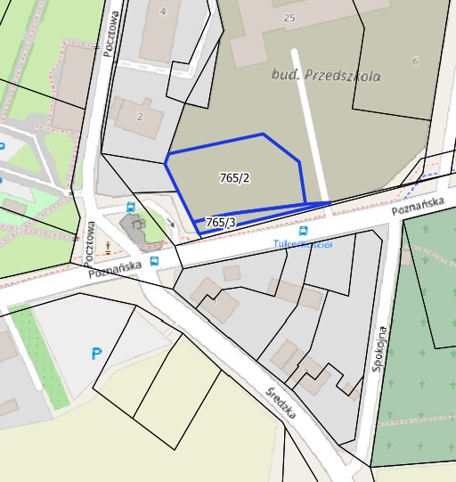

Teren działek objętych uchwałą
(dz. ewid. nr 765/2 i 765/3, obręb Tulce)

Przewodnicząca Rady Gminy

Dorota Wysz

